בין טיפות
מילים: גל שחר
לחן: גל שחר
עיבוד והפקה מוזיקלית: אבי שבת
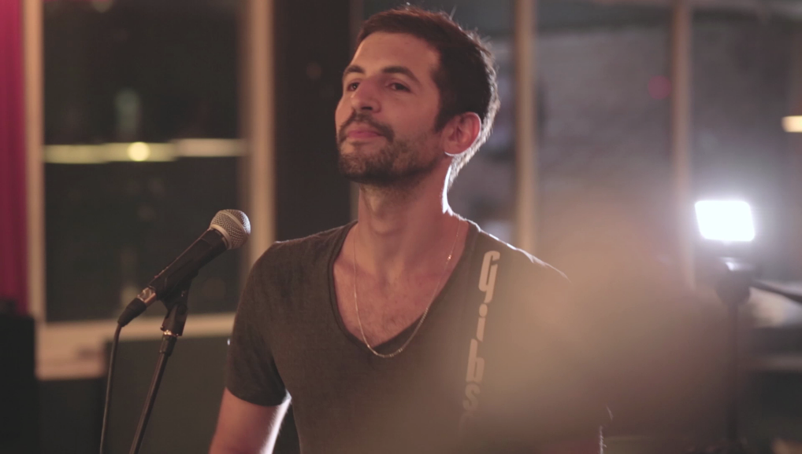

בין הילדות לבגרות, בין המתח המצמרר לבין השלווה המלטפת, בין הטיפות נכתב ונרטב לו השיר, שירו השלישי מתוך אלבומו השני של גל שחר.
בהפקתו של אבי שבת (פרוייקט קאיזן).
גם הפעם גל שחר מספק למאזין חומר למחשבה לראש ולנשמה, עם טקסט חודר ולא מתפשר.
"עדיף ללכת לאיבוד בין כל כך הרבה פנים"
הרבה פנים לה למוזיקה שבושלה ועושנה היטב בהופעותיהם של גל ולהקת ״ההשלכות״, והשיר הנוכחי משקף זאת יותר מהכל.
עם מלודיות נעימות שנשברות לתוך דיסטרושן רוקיסטי ובועט, וטקסט שמרגיש קצת כמו סיפור סוראליסטי שנכתב במיוחד בשבילך. בין טיפות שכאלו באמת מרגיש שבא להעלם, גם אם זה רק למשך קצת יותר משלוש דקות, ״בין טיפות״ הוא מהשירים שלהאזין להם בעיניים סגורות יכולה להיות חוויה פוקחת עיניים.

FACEBOOK:
https://www.facebook.com/galshaharmusic
YOUTUBE: https://www.youtube.com/channel/UCnDIU5DqmqqgEnyEzgozT2w

